No1.パチンコ店（千日前通り店舗前） ４９６４.３ｃｄ／㎡ ５１.２㎡
別紙
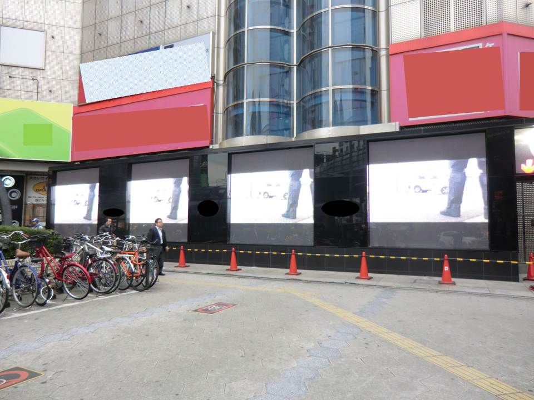
No3. 中古車販売店（河内長野市） ３８６６.１ｃｄ／㎡ １.６㎡
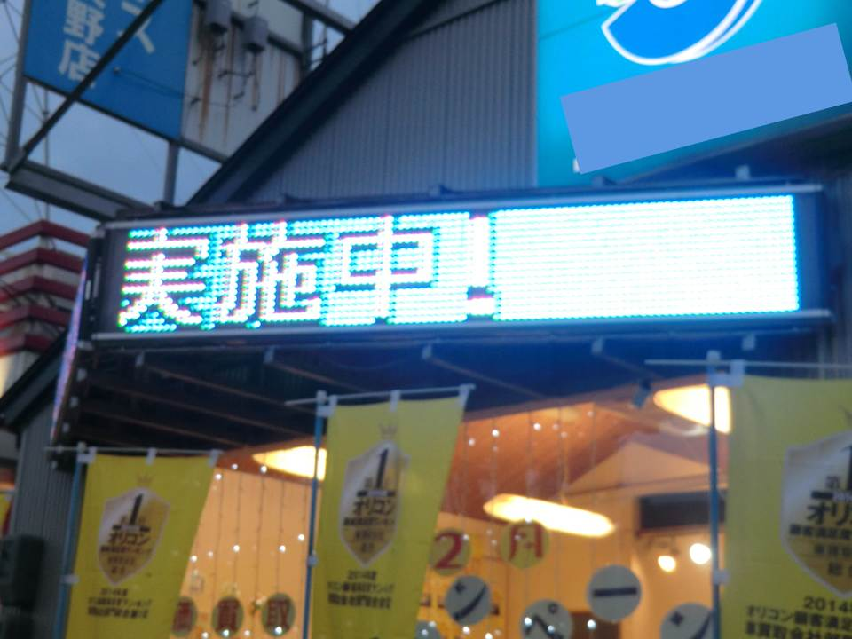
No4.不動産店舗（天満橋） ３８５４.８ｃｄ／㎡ ２.２㎡
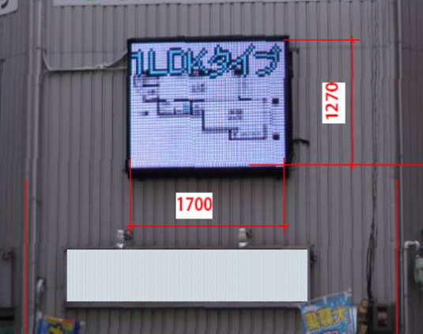
No5. スーパー宣伝ビジョン（道頓堀） ３６７６.８ｃｄ／㎡ ３６.２５㎡
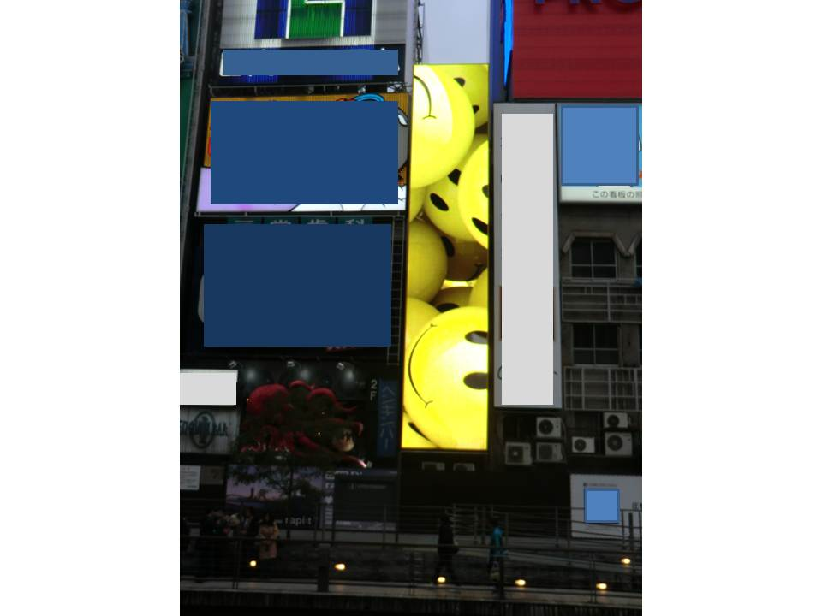
No13. パチンコ店（摂津市） １７３１.７ｃｄ／㎡ ３７.８㎡
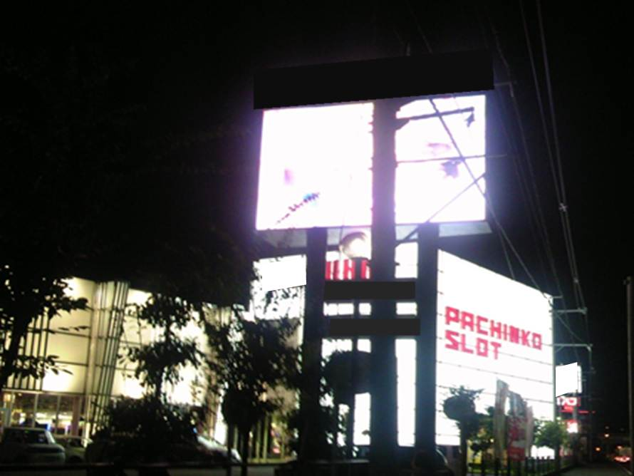
No6. パチンコ店（大東市） ２６３０.９ｃｄ／㎡ ２０.０㎡
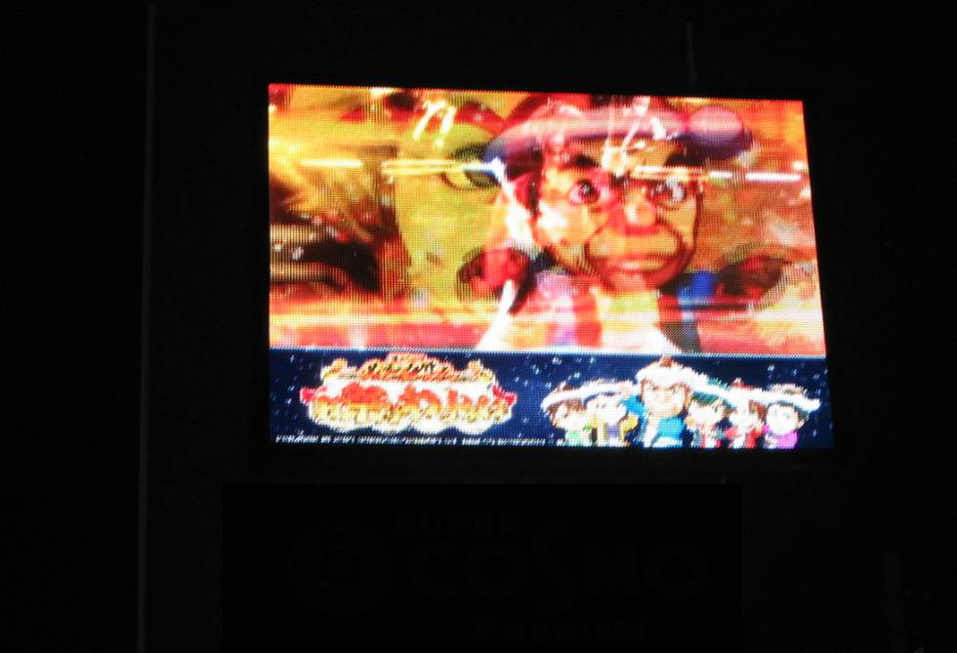
No22. ラーメン屋Ｂ（箕面市） ２４６０.９ｃｄ／㎡ １９.３㎡
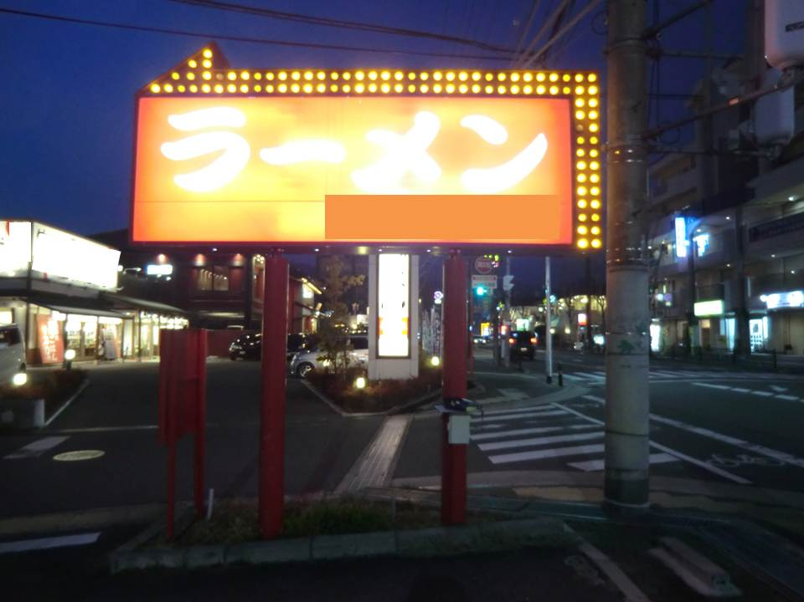
No8. 飲食店（谷町四丁目） ２０６４.９ｃｄ／㎡ ３.０㎡
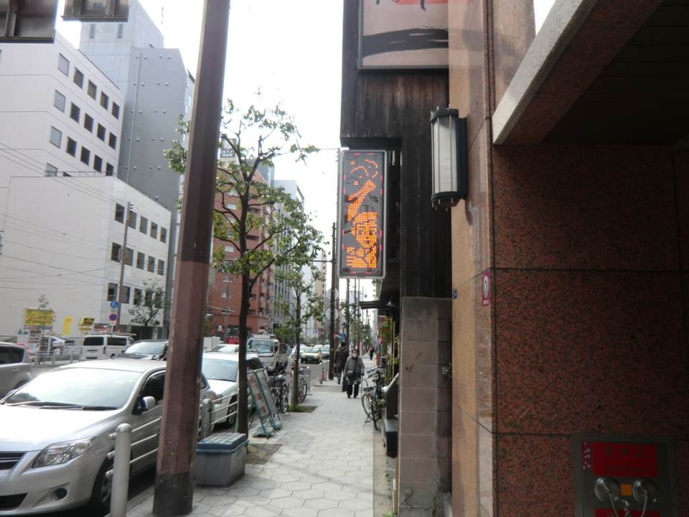
No16. パチンコ店情報ビジョン（千日前通り） ７３６.６５ｃｄ／㎡ ４８.０４㎡
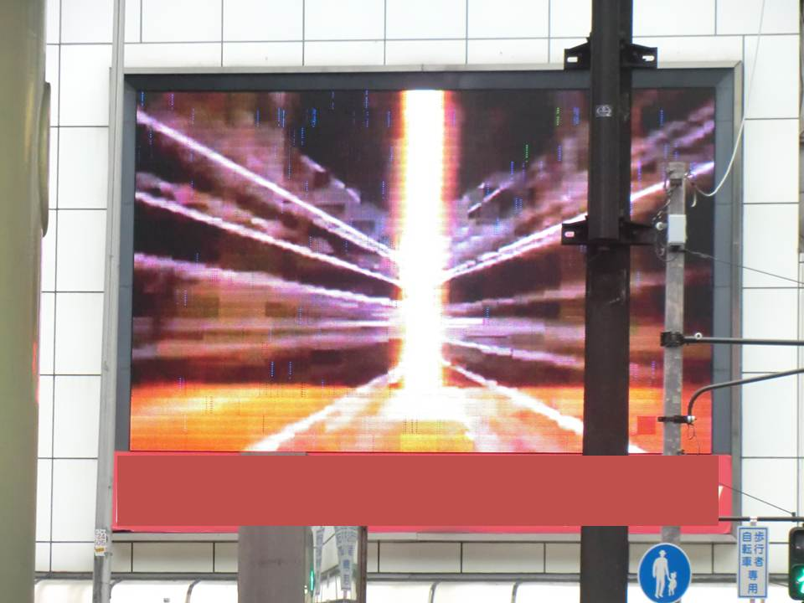
No17. パチンコ店Ａ（河内長野市） ６３５.５５ｃｄ／㎡ ３９.６㎡
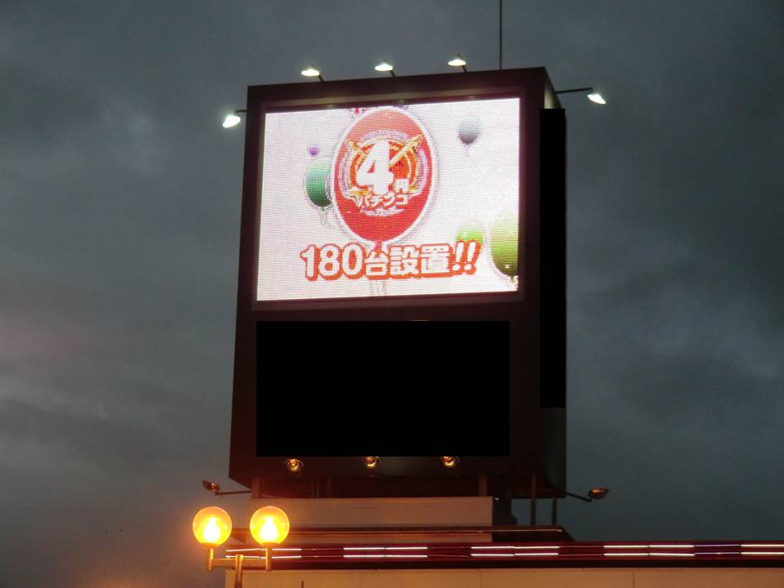
No18. パチンコ店Ｂ（河内長野市） ６１１.８５ｃｄ／㎡ ４２.０㎡
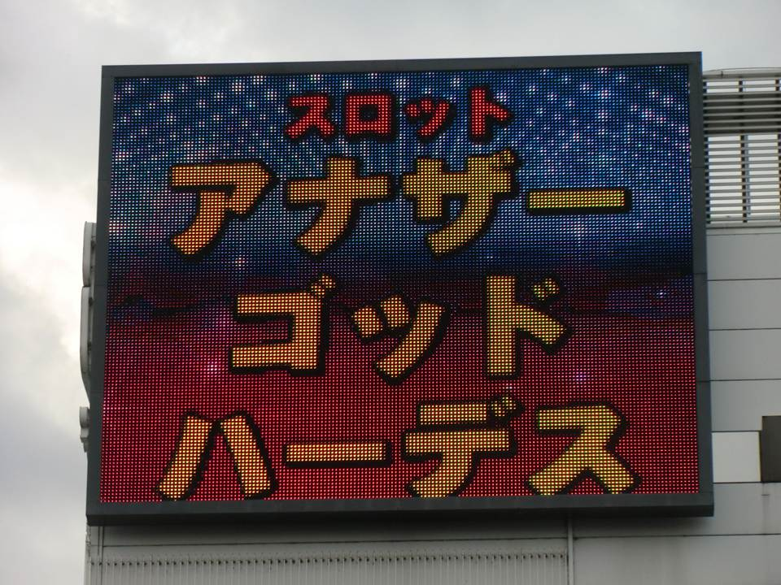
No25. スーパー（泉大津市） ２１１.６８ｃｄ／㎡ ５０.３１㎡
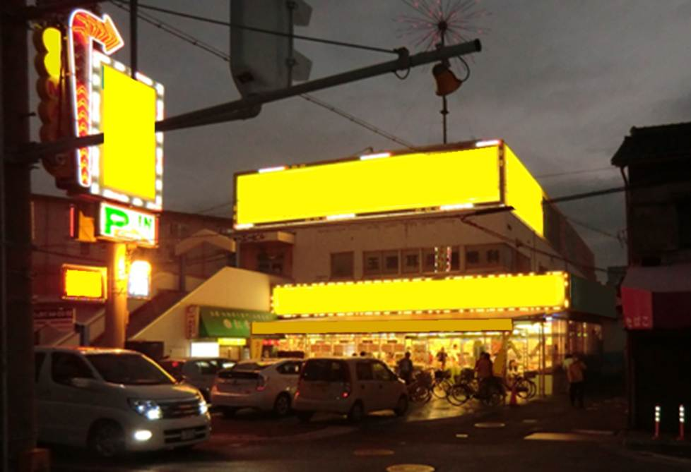
No9. 地域情報案内ビジョン（道頓堀） １９５８.８ｃｄ／㎡ ３.６３㎡
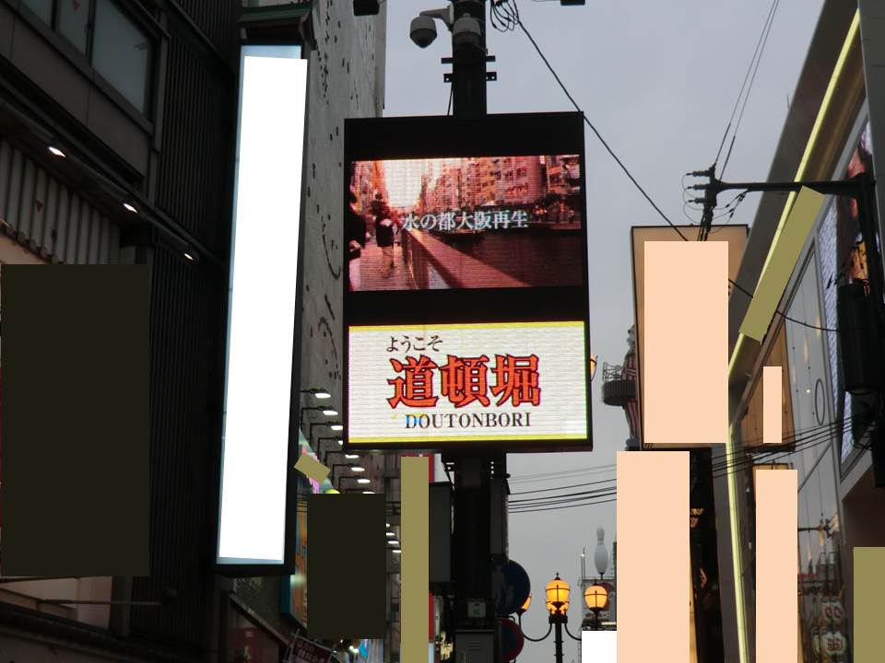
No10. ファストファッションショップ（道頓堀） １８７４.８ｃｄ／㎡ ９.４８㎡
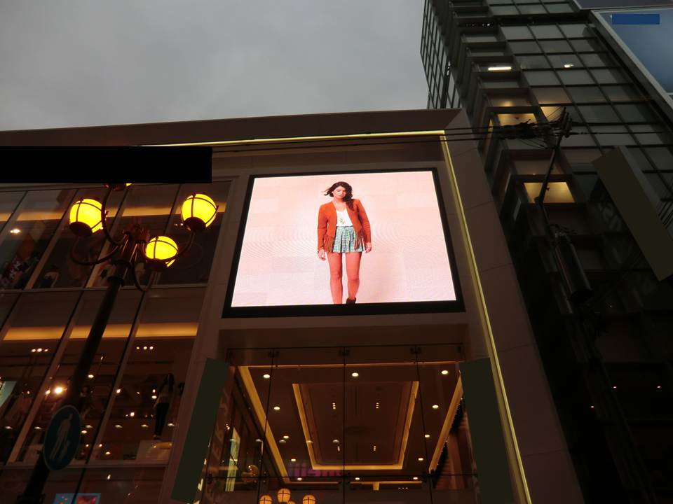
No11. 店舗案内ビジョン（千日前通り） １８０６.９ｃｄ／㎡ １４.４㎡
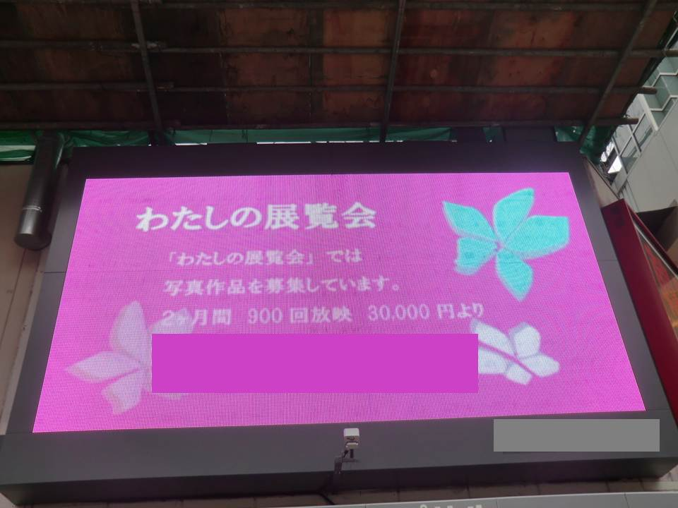
No12. 情報提供ビジョン（道頓堀） １７６４.１ｃｄ／㎡ １１.０４㎡
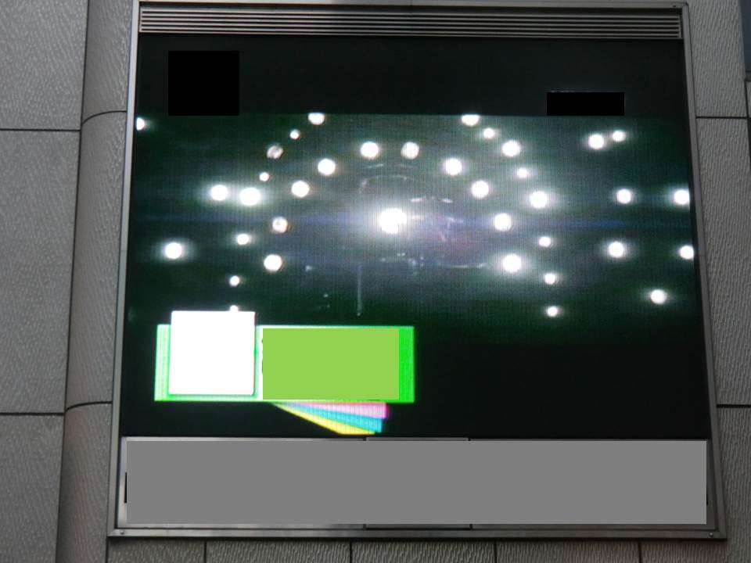
No19. ホテル（天満橋） ５７７.９１ｃｄ／㎡ ２.９㎡
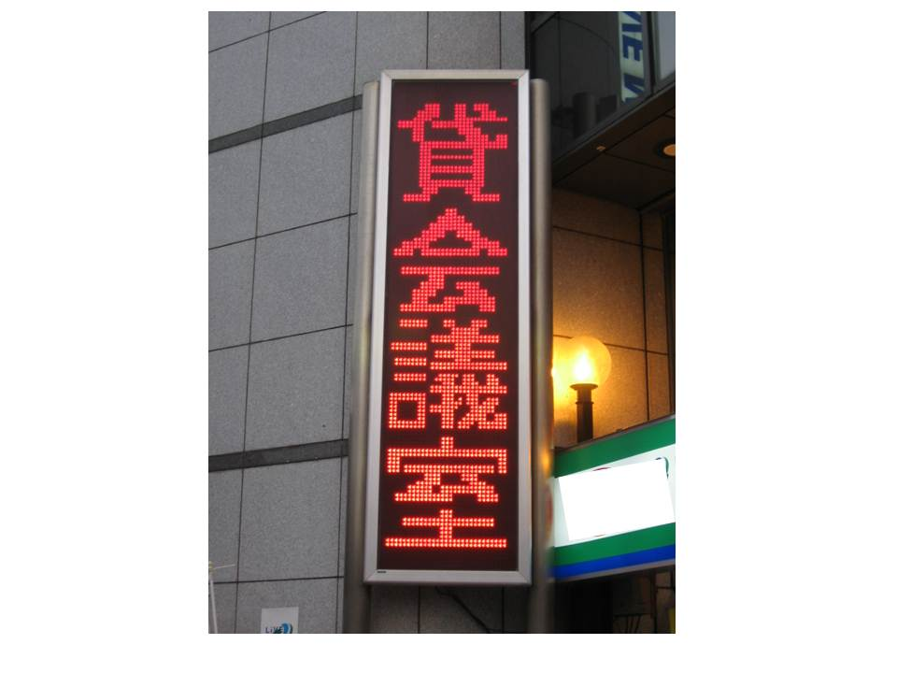
No23. カレー店（谷町四丁目） ９１１.８１ｃｄ／㎡ ６.０㎡
